常州市新北区新桥街道中心幼儿园——新龙小一班
2025.10.20



★第一篇章

来 园 篇
今日来园幼儿26人，5人请假。能够主动和老师打招呼、饶水杯袋的小朋友有钱屹珩、张景博、任景衡、戴殊然、孙卓、陈俊羲、戌严铭、张辰浠、方皓楠、祝苻、黄子书、马若珩、刘家兴、夏锦熙、张婉宜、郭沐欣、许之妍、葛欣玥、朱伊一、杨璟雯、付明栩、樊幼汐、郑佳涵、张溢苒、贾屿桐、张砚浠。

能够自主吃点心的小朋友有钱屹珩、张景博、任景衡、戴殊然、孙卓、陈俊羲、戌严铭、张辰浠、方皓楠、祝苻、黄子书、马若珩、刘家兴、夏锦熙、张婉宜、郭沐欣、许之妍、葛欣玥、朱伊一、杨璟雯、付明栩、樊幼汐、郑佳涵、张溢苒、贾屿桐、张砚浠。

★第二篇章

集 体 活 动 篇
综合：我看到的秋天
随着季节的交替，天气逐渐转凉，秋天已然来到了我们的身边。树林变得多姿多彩，呈现出五彩的颜色，有的树叶逐渐从树上往下掉；许多水果成熟了，孩子们吃到了各种各样的水果；菊花开放，色彩斑斓；田野里的水稻成熟了，变得金黄一片；萝卜、豆类等农作物也成熟了，农民在忙着收获呢。孩子们的穿着也有变化，都穿上了秋衣。本次活动旨在让幼儿结合自己寻秋的照片与同伴交流自己的所见所闻，初步了解秋天的主要特征，感受秋天的美景，萌发对秋天的喜爱之情。
部分幼儿在散步、游玩的活动中已经能发现、感受到一些秋天显性的变化，如：天气变凉了，人们穿的衣服变多了，很多树落叶了等。同时，秋天田野里、果园里的变化离幼儿的生活相对较远，幼儿也知之甚少，甚至有的幼儿还没有感受到秋天已经来到，缺乏对季节的概念以及秋季主要特征的认知。小班幼儿常常用简单的词、字表达自己的意愿，句子讲述不完整，口语表达一般；有的幼儿是普通话加方言；有的与他人交谈时非常腼腆，不大愿意说；有的甚至用点头、摇头来表达自己的想法。
钱屹珩、张景博、任景衡、戴殊然、孙卓、陈俊羲、戌严铭、张辰浠、方皓楠、祝苻、黄子书、马若珩、刘家兴、夏锦熙、张婉宜、郭沐欣、许之妍、葛欣玥、朱伊一、杨璟雯、付明栩、樊幼汐、郑佳涵、张溢苒、贾屿桐、张砚浠愿意在集体面前谈谈自己寻秋过程中的发现，初步了解秋天的主要特征。
钱屹珩、张景博、任景衡、戴殊然、陈俊羲、戌严铭、张辰浠、方皓楠、祝苻、黄子书、马若珩、刘家兴、夏锦熙、张婉宜、郭沐欣、许之妍、葛欣玥、朱伊一、杨璟雯、付明栩、樊幼汐、郑佳涵、张溢苒、贾屿桐、张砚浠在分享交流的过程中初步感受秋天美丽的景象，萌发对秋天的喜爱之情。

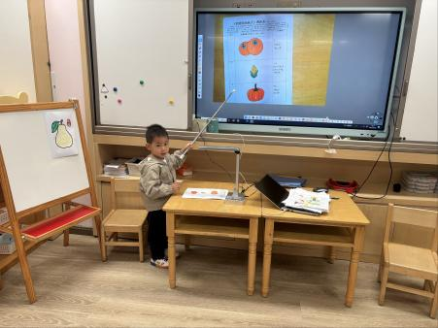 | 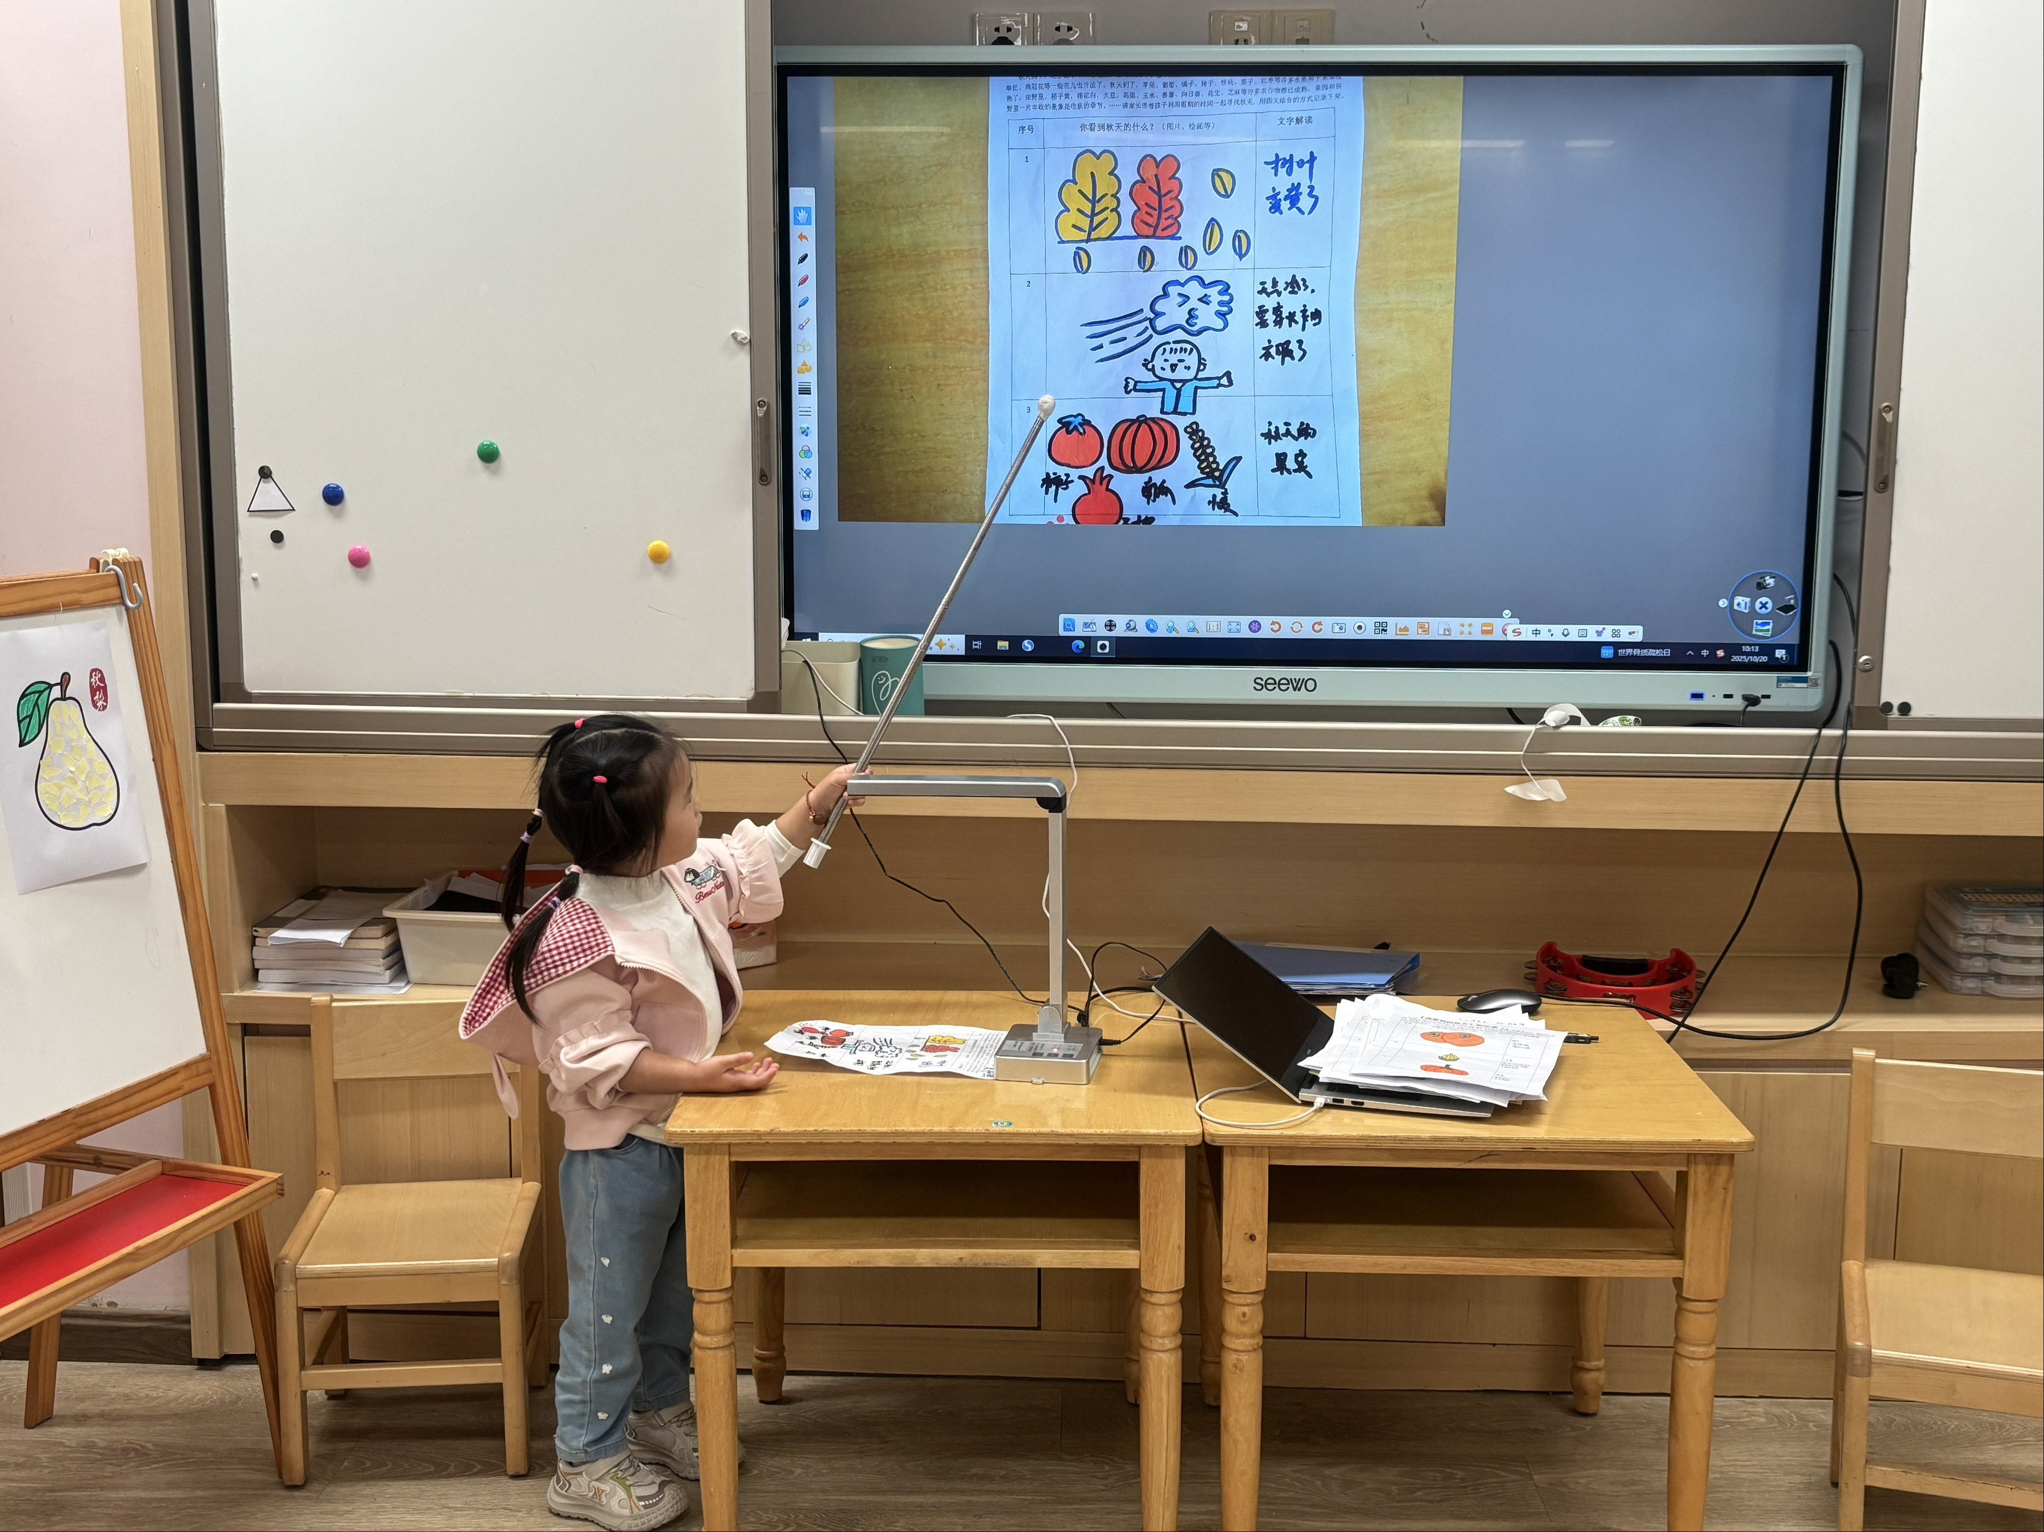 | 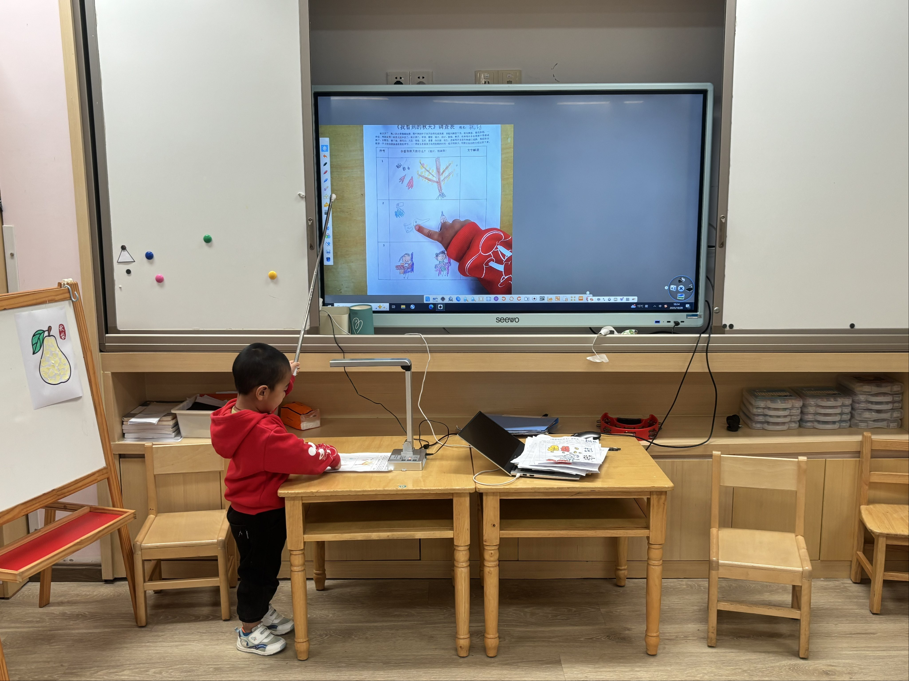
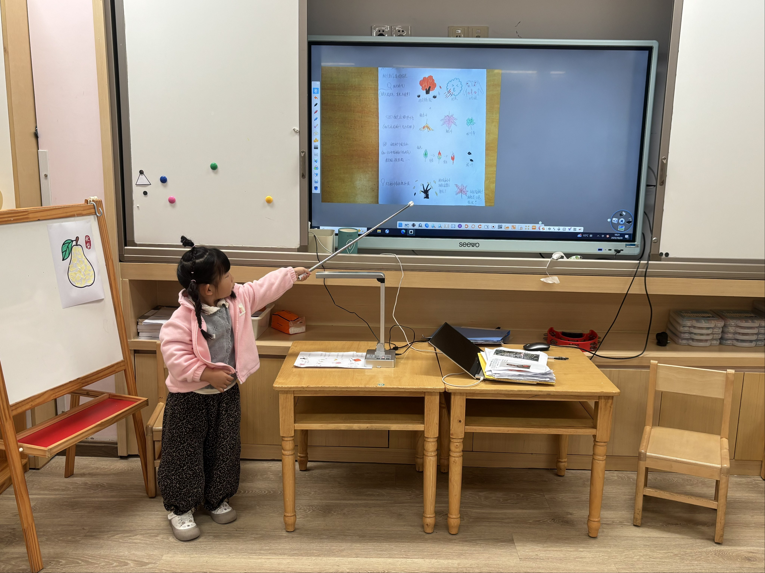 | 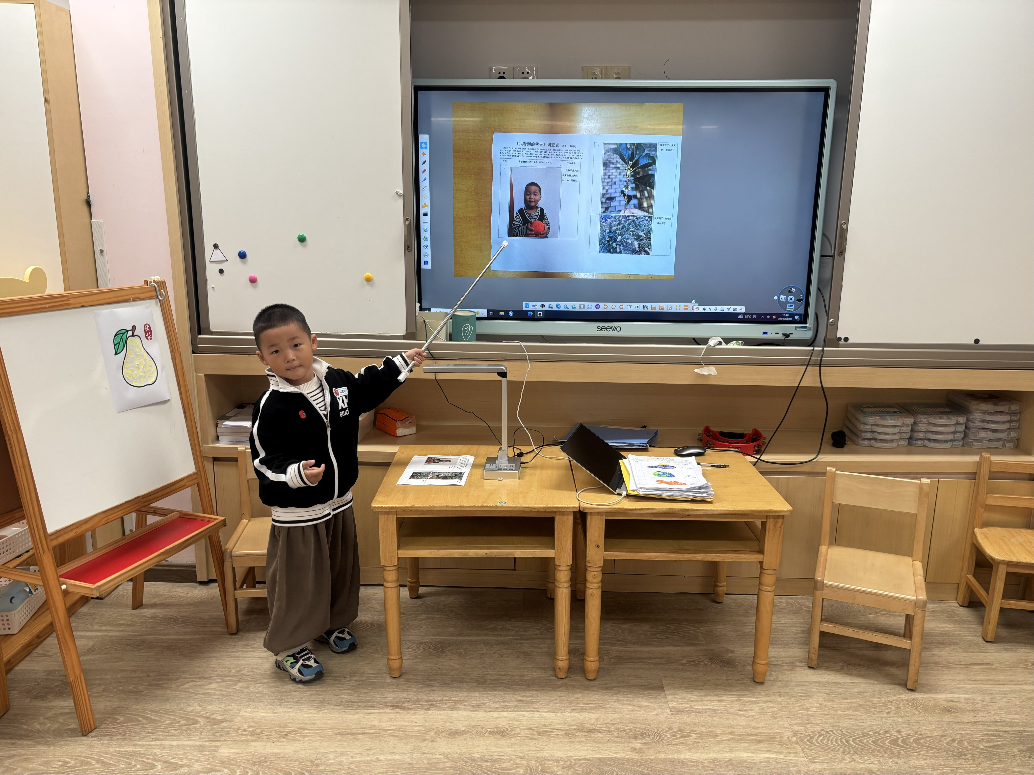 | 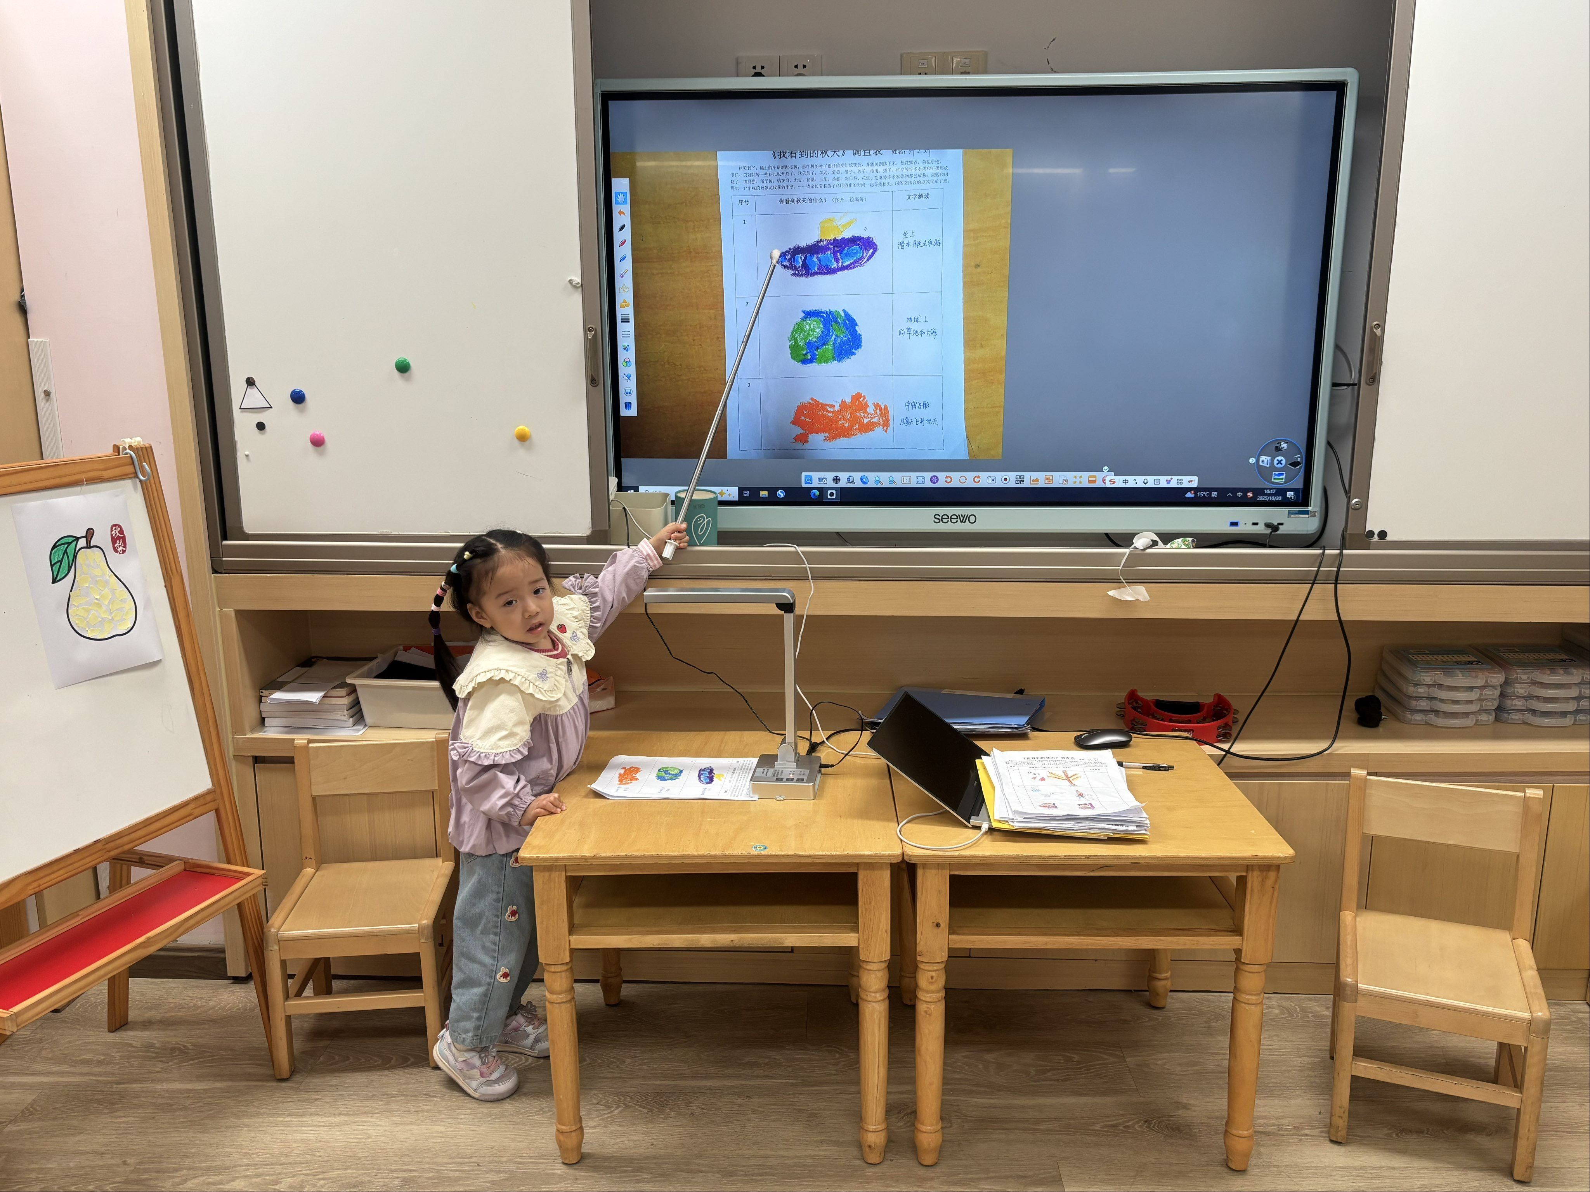

★第三篇章

生 活 活 动 篇

1.午餐情况
今天的是藜麦饭、胡萝卜土豆炖牛肉、菠菜炒蘑菇、鸡毛菜鱼丸汤，张景博、任景衡、戴殊然、孙卓、陈俊羲、戌严铭、张辰浠、方皓楠、祝苻、黄子书、马若珩、刘家兴、夏锦熙、张婉宜、郭沐欣、许之妍、葛欣玥、朱伊一、杨璟雯、付明栩、樊幼汐、郑佳涵、张溢苒、贾屿桐能够饭菜全部吃完！
2.午睡情况
钱屹珩、张景博、任景衡、戴殊然、孙卓、陈俊羲、戌严铭、张辰浠、方皓楠、祝苻、黄子书、马若珩、刘家兴、夏锦熙、张婉宜、郭沐欣、许之妍、葛欣玥、朱伊一、杨璟雯、付明栩、樊幼汐、郑佳涵、张溢苒、贾屿桐、张砚浠能够在13:00前全部入睡，棒棒哒。
张砚浠、戴殊然、年年、许之妍需要哄睡。

★第四篇章

家 园 配 合 篇

温馨提示：
1.近期天气骤降，温度变化太快，让许多家长都手足无措！好多家长会询问：“冷不冷，热不热”“擦汗”等问题！由于教室里比较温暖、舒适，外面较冷，宝贝们来回路上注意好保暖即可！[玫瑰][玫瑰]
今天赶紧把“洋葱穿衣法”分享给大家，宝爸宝妈们赶紧与老人们一起分享穿衣秘诀吧！【如图】
2.为了预防感冒，请早晨给孩子垫好垫背巾来园！【每条垫背巾写好班级姓名！】
户外中、户外后，我们每天会帮助并引导孩子擦汗、换垫背巾等！关于喝水、擦汗等这也是孩子们日常最基本环节！无需再嘱咐！把更多的时间留给我们宝贝哦！[玫瑰][玫瑰][玫瑰]
3.今天我们宝贝们做了氟离子防龋齿和听力，宝贝们都很勇敢！为你们点赞～

